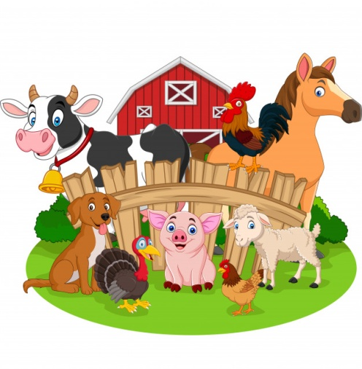
Piątek – 16.04.2021

- Powitanka w formie zabawy ruchowej „Rób to co ja”.
Rodzic mówi:
To jest taka gra,
Zrób dokładnie to co ja.
(Rodzic i dziecko stoją naprzeciwko siebie: jedno wykonuje dowolne ruchy, gesty, drugie naśladuje jego ruchy).
Wszystko dobrze powtórzyłeś,
Na oklaski zasłużyłeś.

- Zabawa ,,Dokończ i zrób”.
Rodzic mówi zdania, których zakończenia (słowa do rymu) dopowiadają dzieci, a następnie wykonują czynność o której mowa w zdaniu.
Powiedz: prosię i podrap się po …(nosie)
Powiedz: koń i wyciągnij do mnie …(dłoń)
Powiedz: krowy i dotknij palcem …(głowy)
Powiedz: króliczki i nadmij …(policzki)
Powiedz: kaczuszka i dotknij łokciem …(brzuszka)
Powiedz: psy i klaśnij raz, dwa …(trzy)

- Zabawa matematyczna „Ile łat ma krowa?”.
Proszę przygotować: czarną kartkę lub gazetę, kostkę do gry oraz wydrukowany obrazek krowy (sylweta krowy do druku poniżej).
Zachęcamy dziecko, aby wydarło z czarnej kartki/gazety 6 kawałków papieru kształtem zbliżonym do łat krowy.

Rozpoczynamy zabawę!
Dziecko rzuca kostką i liczy oczka – układa na krowie tyle łat ile oczek wskazuje kostka. Zabiera łaty i ponownie rzuca kostką i powtarza kilka razy to zadanie.
Trudniejsza wersja dla 5-latków: dziecko rzuca kostką i układa łaty – tyle , ile wskazuje kostka, pozostawia te łatki na krowie, następnie rzuca kolejny raz – liczy oczka i musi dołożyć tyle łat ile jest oczek albo zabrać tyle łat, aby ich liczba zgadzała się z liczbą oczek.
Po zakończonej zabawie dzieci naklejają wydarte kawałki z czarnego papieru na krowie.

- Kuchenni detektywi.
Wiesz o tym, że krowa daje nam mleko. A teraz pobaw się w detektywa i sprawdź w lodówce jakie produkty powstały z mleka. Może wspólnie z mamą przygotujesz koktajl albo ugotujecie budyń.

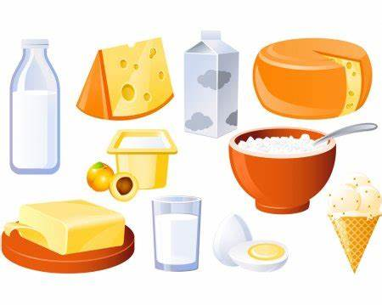

Zachęcam również do rozmowy z dzieckiem jakie inne korzyści mamy z zwierząt hodowlanych.
Przesyłam do wykorzystania filmik „Co nam dają zwierzęta?” - https://www.youtube.com/watch?v=8E5JeRPT4E4
- Chętne dzieci zapraszam do pracy plastycznej „Krówka”

Co potrzebne:
- klej
- nożyczki
- czarny i czerwony pisak
- biała i czarna kartka
- kolorowa kartka

Rodzic rysuje 4 koła różnej wielkości (1 duże, 1 średnie i 2 małe), na czarnej kartce 2 małe koła.
Dziecko wycina koła. Duże i małe białe koła (uszy, tułów) składa na połowę,
czarne koła przecina na połowę.
Przykleja poszczególne elementy na kartkę wg instrukcji rodzica.
Dorysowuje czarnym pisakiem łaty, szyję, nogi, ogon, oczy i nos a
czerwonym język i gotowe!
Dodatkowo można wyciąć lub dorysować krówce trawę, niebo, słońce.

Przykładowa praca:
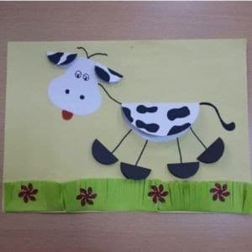

Dodatkowo dla chętnych przesyłam link do piosenki „Krówka Mu” - https://www.youtube.com/watch?v=hMl74Mm6tgU

MIŁEJ ZABAWY!
Dziękuję Dzieciom i Rodzicom za zaangażowanie.
Czas na wesołe zabawy na powietrzu!

Dodatkowe propozycje kart pracy dla chętnych dzieci do druku poniżej.

